Неделя безопасности дорожного движения.
В нашей школе с 26 по 30 сентября 2016 года была проведена профилактическая неделя по предупреждению детского дорожно-транспортного травматизма.
Главная цель проводимых мероприятий - снижение дорожно-транспортных происшествий с участием пешеходов, особенно детей, восстановление у юных участников дорожного движения навыков безопасного поведения на улицах и дорогах.
Ребята приняли участие в конкурсе рисунков « Вместе за безопасность дорожного движения».
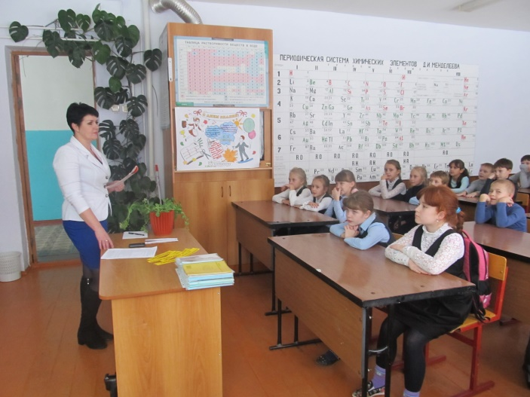
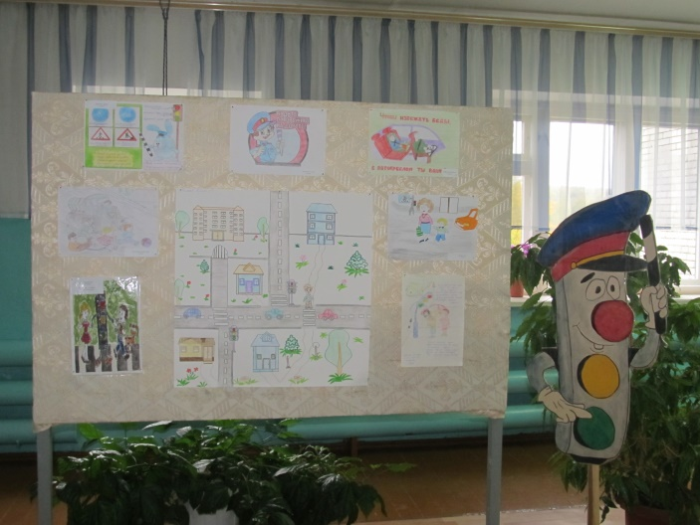
Всю неделю с обучающимися проводились классные часы на темы: «Улица и пешеходы», «Знай и выполняй правила дорожного движения».
29 сентября 2016 года для первоклассников состоялся урок « Азбука безопасности».
В начале мероприятия инспектор ГИБДД напомнила ребятам о правилах перехода через дорогу, о сигналах светофора и дорожной разметке, о том, что при переходе проезжей части нужно быть внимательным и осторожным .Ребята отвечали на вопросы по Правилам дорожного движения и продемонстрировали хорошие знания правил безопасного поведения на улице, значения сигналов светофора и назначения дорожных знаков .В завершении мероприятия Вера Петровна рассказала о необходимости применения световозвращающих элементов на одежде и портфелях.

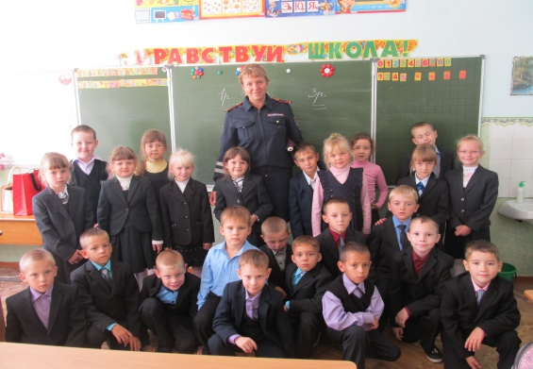
Все проведённые мероприятия явились частью постоянно осуществляемой школой работы по профилактике дорожного травматизма.

